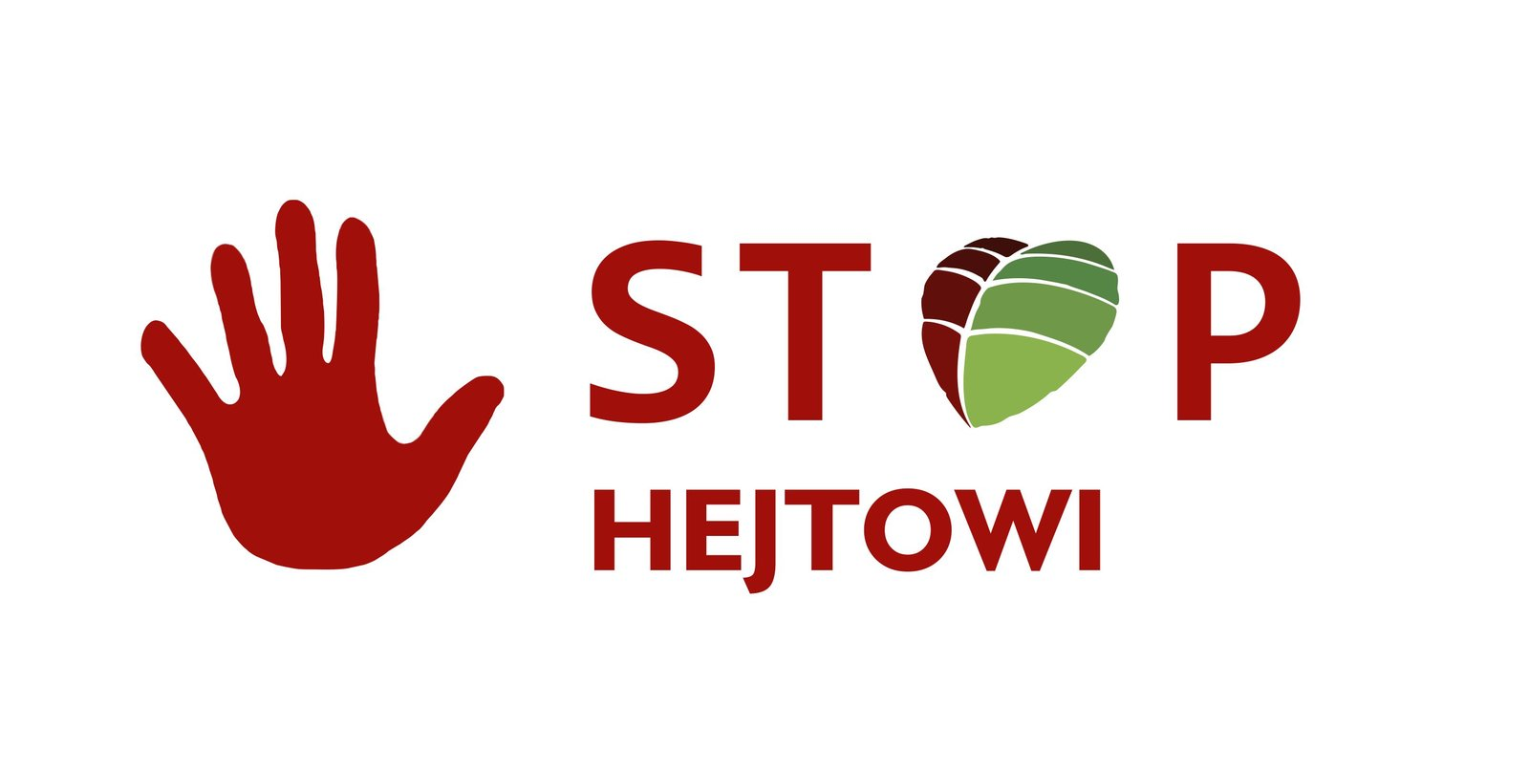

„ Stop nienawiści, hejtowi, przemocy”
- UCZESTNICY KONKURSU
Konkurs jest kontynuacją lekcji wychowawczych, spotkań z pedagogiem na temat hejtu, przemocy. Skierowany jest do uczniów klas: VII i VIII Szkoły Podstawowej w Niemczynie.
- CEL KONKURSU
– propagowanie postaw bezpiecznego i odpowiedzialnego korzystania
z Internetu,
– zachęcanie młodych ludzi do przeciwstawiania się zjawisku
cyberprzemocy,
– promowanie inicjatyw młodzieży przeciwko mowie nienawiści
i hejtu w Internecie,
- FORMA I TEMATYKA KONKURSU
– szkolny konkurs plastyczny, polegający na wykonaniu PLAKATU, wyrażającego swoją postawę wobec zagadnienia hejtu i przemocy;
- technika dowolna (np. rysunek, malarstwo, grafika komputerowa);
– plakat w formacie A3 lub A2 lub A1
- TERMIN KONKURSU:
Konkurs trwa do 15 maja 2020r. Do tego dnia wszyscy uczniowie klas: VII i VIII zrobią zdjęcie swojej pracy i prześlą na e-maila koordynatora konkursu m.maciuba@niemczyn.edu.pl
Ogłoszenie wyników nastąpi do końca maja 2020r. podczas apelu w szkole (mam nadzieję… ) lub poprzez Facebooka i stronę internetową naszej szkoły.

CZEKAM NA WASZE PRACE!!!
W razie pytań i wątpliwości proszę kontaktować się przez Mesengera lub przez e-dziennik.

Pedagog: Magdalena Maciuba

